KiCAD. Пошаговое руководство
Copyright © 2006, David Jahshan, kicad@iridec.com.au
Copyright © 2010, Викулов Ю.Н., boxforvik@mail.ru
KiCAD – это интегрированный, кросс-платформенный (для Linux и Windows) комплекс программ (КП) в исходных кодах и со свободной лицензией типа GPL, предназначенный для разработки электрических схем и автоматизированной разводки печатных плат (schematic circuit capture и PCB layout).
Перед началом сеанса проектирования необходимо выполнить установку КП KiCAD на ПЭВМ. В данном руководстве предполагается, что KiCad установлен в директорию C:\Program Files\Kicad. Оригинальную интернациональную сборку Вы можете загрузить с Интернет-сайта http://iut-tice.ujf-grenoble.fr/kicad/. Русскую сборку для Linux или Windows XP можно загрузить с ftp://ftp.ntcsm.ru/pub/kicad/svn/. Инструкции по инсталляции доступны в файле /doc/Install.txt.
Типовой сквозной сеанс проектирования от разработки электрической схемы до выпуска файлов для технологического оборудования c программным управлением включает следующий набор шагов:
- Запустите программу-менеджер kicad (в операцинной системе Windows – это программа kicad.exe).
- Теперь вы в основном окне КП KiCAD.
- Создайте новый проект по команде Файл / Новый.
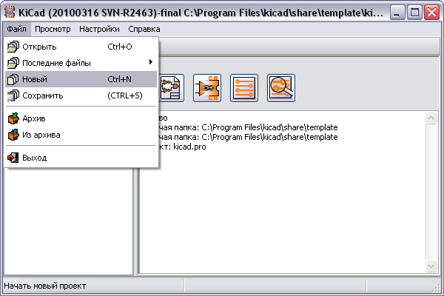
- Щелкните по иконке Создание новой папки и назовите новую папку tutor1.
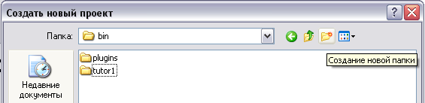
- Откройте новую папку двойным щелчком по ней.
- Введите имя проекта в строку Имя файла, в этом руководстве мы назовем проект также tutor1.
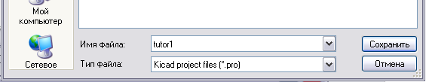
- Щелкните по кнопке Сохранить. Вы увидите, что имя проекта изменилось на tutor1.
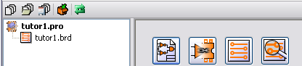
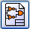
- Дважды щелкните по кнопке
- Появится окно Инфо, показывая вам, что это новый проект. Щелкните по кнопке OK.
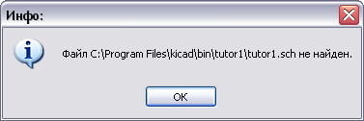
- Теперь вы в окне редактора схем EESchema. Это окно используется для ввода схемы.
- Вначале следует сохранить проект схемы: Файл / Сохранить весь проект схемы.
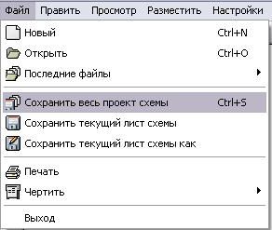
- Щелкните по клавише Настройки страницы в верхней части инструментальной панели.
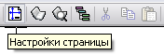
- Выберите Размер страницы как “A4” и Наименование как “Урок1”.
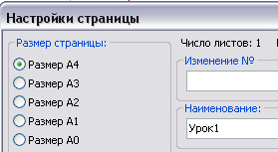
- Щелкните по клавише Разместить компонент, которая находится на правой инструментальной панели.
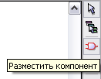
- Щелкните в том месте экрана, где вы хотели бы разместить ваш первый компонент.
- Появится окно «выбор компонента».

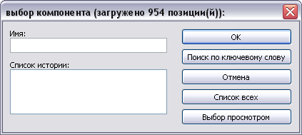
- Щелкните по клавише Cписок всех. Появится окно Выбрать библиотеку.
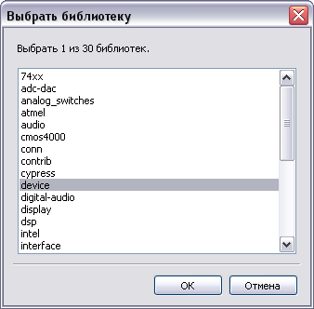
- Дважды щелкните по имени “device”.
- Появится окно Выбор компонент.
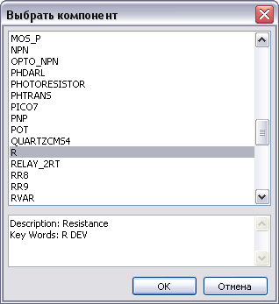
- Переместитесь вниз и дважды щелкните по “R”.
- Нажимте 'r' на клавиатуре. Заметьте, как поворачивается компонент.
- Поместите компонент в рабочем пространстве, щелкнув левой клавишей мышки, в месте его желаемого расположения.
- Щелкните по увеличительному стеклу дважды, чтобы увеличить компонент.
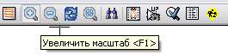
- Щелкните правой клавишей мышки в середине компонента.
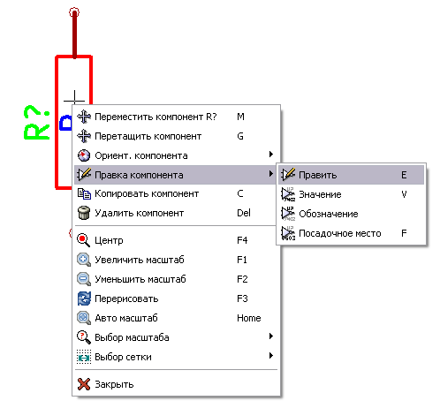
- Выберите функцию Правка компонента / Править.
- Появится окно “Cвойства компонента”.
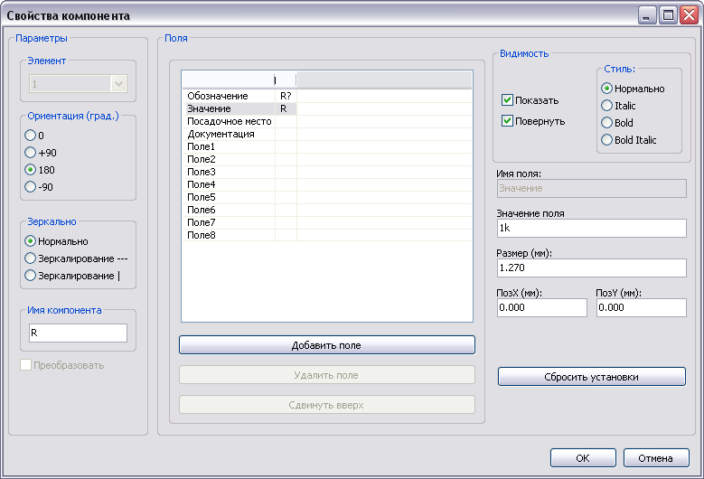
- Выберите закладку Значение.
- Замените текущее значение “R” на “1k”.
- Щелкните OK.
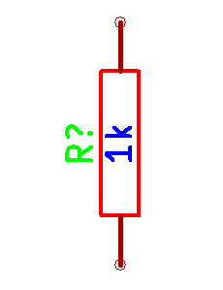
- Значение внутри резистора будет теперь “1k” .
- Поместите другой резистор, щелкнув в месте, где вы хотели бы его расположить.
- Появится окно “Выбор компонента:”.
- Резистор, который вы выбрали в прошлый раз, теперь появился в списке истории разработки, как “R”.
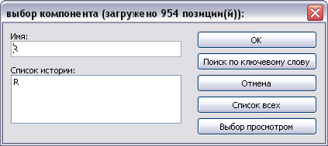
- Щелкните по “R”.
- Поместите резистор на страницу.
- Повторите и поместите третий резистор на странице.
- Щелкните правой клавишей мышки по второму резистору.
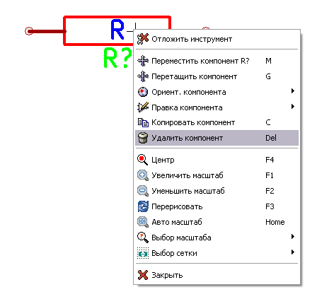
- Щелкните по функции меню Удалить компонент. Этим компонент будет удален из схемы.
- Щелкните правой клавишей мышки по третьему резистору. Выберите Переместить компонент.
- Установите компонент на место щелчком левой клавиши.
- Повторите шаги с 24 по 27 для третьего резистора, чтобы заменить “R” на “100”
- Повторите шаги с 14 по 20, однако в этот раз выберите библиотеку “microcontrollers” вместо “device” и “PIC12C508A” вместо “R”.
- Нажмите 'y' и 'x' на клавиатуре. Отметьте, как компонент отражается по его x и y осям. Нажмите 'y' и 'x' вновь, чтобы вернуть его к первоначальной ориентации.
- Разместите компонент на странице.
- Повторите шаги с 14 по 20, однако в этот раз выбрав “device” и “LED”.
- Организуйте расположение компонент на странице следующим образом:
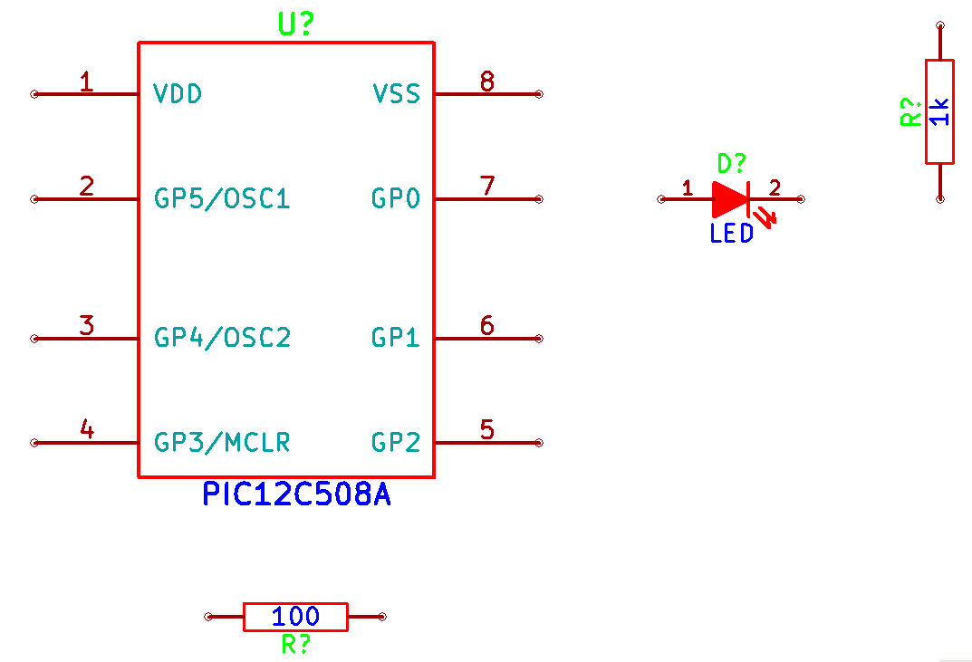
- Теперь мы добавим компонент в библиотеку.
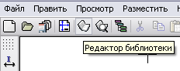
- Щелкните по клавише Редактор библиотеки на верхней инструментальной панели.
- При этом откроется окно Редактор библиотеки компонентов.
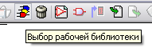
- Щелкните по клавише Выбор рабочей библиотеки.
- В окне Выбрать библиотеку щелкните по имени “conn”.
- Щелкните по клавише Новый компонент.
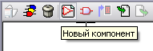
- Назовите новый элемент “MYCONN3”.
- Впечатайте префикс, как “J”, а число частей - “1”.
- Если появится предупреждение “есть преобразование чертежа” (has a convert drawing), щелкните “yes”.
- Имя компонента появится в середине чертежа.
- Щелкните дважды по увеличительному стеклу, чтобы увеличить изображение.
- Щелкните по клавише Добавить вывод на правой инструментальной панели.
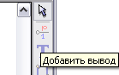
- Щелкните левой клавишей мышки по месту будущего расположения вывода.
- В диалоге Свойства вывода введите имя “VCC” и номер вывода “1”.
- Выберите Электрический тип как “Выход питания”, затем щелкните по “OK”. И, наконец, разместите вывод в том месте, где вы хотели бы его видеть.
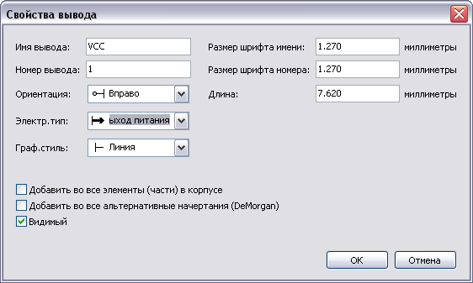
- Повторите шаги с 59 по 61, но в этот раз Имя вывода должно быть “INPUT”, а Номер вывода - “2”. Электрический тип должен быть “Вход”.
- Повторите шаги с 59 по 61 для “Имя вывода”, которое должно быть “GND” и “Номер вывода” - “3”. “Электрический тип” - “Выход питания”.
- Упорядочите выводы и метки, как показано ниже в шаге 65.
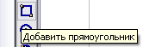
- Щелкните по клавише Добавить прямоугольник. Щелчком левой клавиши и удержанием ее нажатой, расположите прямоугольник вокруг имен выводов.
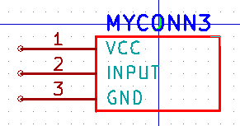
- Щелкните по указанной кнопке Обновить текущий компонент в текущей библиотеке на верхней инструментальной панели.
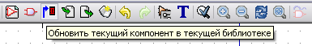
- Щелкните по крайней левой кнопке Cохранить текущую загруженную библиотеку на диске на верхней инструментальной панели.
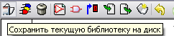
- Щелкните “Да” в диалоге запроса подтверждения.
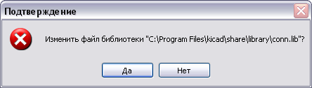
- Теперь можно закрыть окно редактора библиотек.
- Вернитесь в окно редактора схем “EESchema”.
- Повторите шаги с 14 по 20 для выбора “conn” и “MYCONN3”.
- Появится вновь созданный вами элемент. Выберите место возле второго резистора для размещения этого компонента. Нажмите клавишу 'y', чтобы отразить его по оси y.
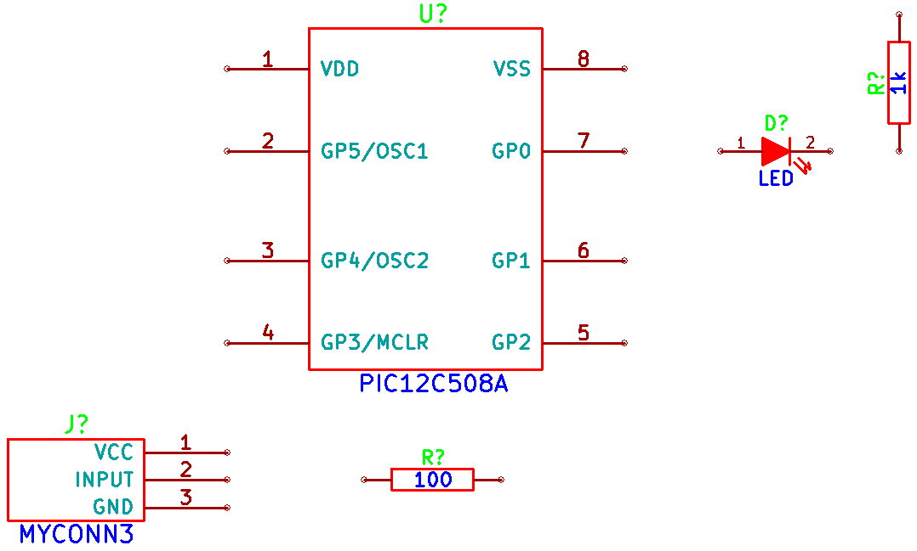
- Под надписью “MYCONN3” появится идентификатор компонента “J?” . Щелкните правой клавишей мышки по нему и щелкните по функции Переместить поле. Разместите “J?” под выводами.
- Щелкните по клавише Разместить порт питания на правой панели.
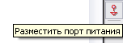
- Щелкните над верхним выводом резистора 1k.
- В окне «выбор компонента» щелкните по кнопке «Список всех».
- Прокрутите список вниз до “VCC” в окне Выбрать компонент и выберите его.
- Щелкните над выводом резистора 1k, чтобы разместить элемент.
- Щелкните над выводом VDD компонента microcontroller.
- В истории выбора выберите “VCC” и щелкните вновь у вывода VDD.
- Повторите все вновь, и разместите вывод VCC над выводом VCC компонента “MYCONN3”.
- Повторите шаги с 74 по 76, но в этот раз выберите GND.
- Разместите вывод GND под выводом GND элемента “MYCONN3”.
- Разместите символ GND чуть правее и ниже VSS вывода microcontroller.
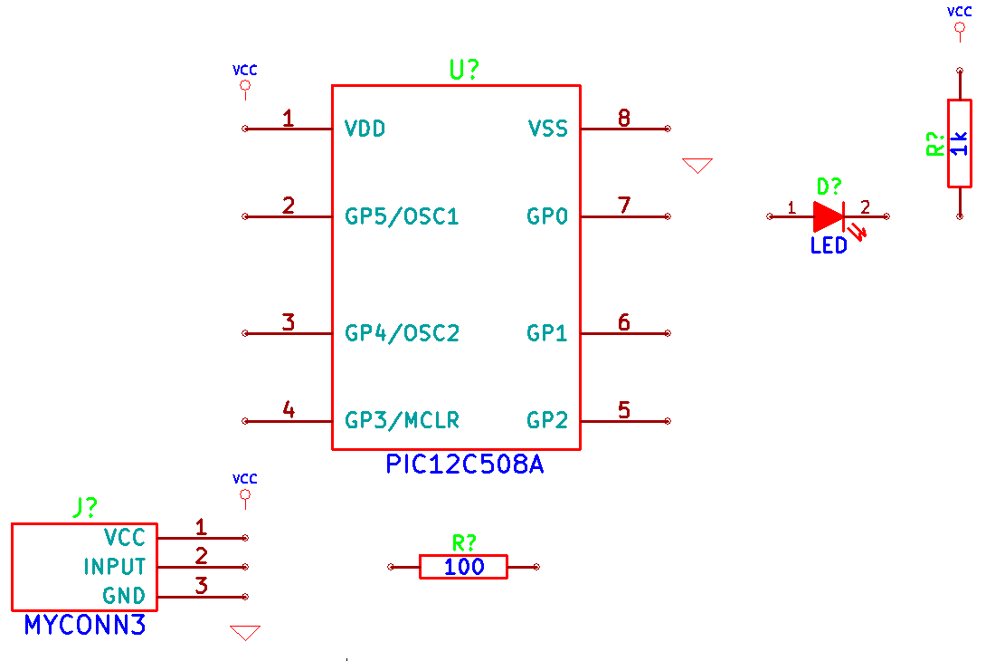
- Щелкните по кнопке Разместить проводник правой панели.
**Будьте осторожны, чтобы не нажать кнопку “Разместить шину”, которая расположена рядом, но имеет другое начертание**.
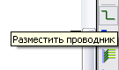
- Щелкните левой клавишей мышки по маленькому кружочку на конце вывода 7 компонента схемы microcontroller, а затем по маленькому кружочку на втором выводе компонента LED.
- Повторите этот процесс, чтобы соединить другие компоненты, как показано ниже.
- Когда вы соединяете VCC и GND символы, проводник должен касаться нижней части символа питания VCC и середины верха символа «земли» GND.
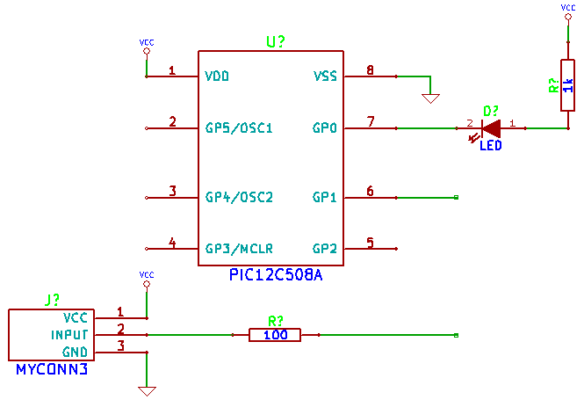
- Промаркируйте электрические цепи введенной схемы (нанесите метки цепей), щелкнув по клавише Разместить имя цепи правой панели.
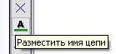
- Щелкните в середине проводника между microcontroller и LED.
- Введите имя “uCtoLED”.
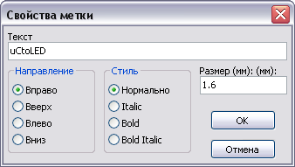
- Щелкните около кружка (чуть правее) вывода 1 компонента LED, чтобы расположить имя цепи.
- Назовите проводник между резистором и LED как “LEDtoR”.
- Назовите проводник между “MYCONN3” и резистором “INPUTtoR”.
- Назовите проводник справа от резистора 100 как “INPUT”.
- Назовите проводник вывода 6 как “INPUT”. Таким образом, создается невидимая связь между двумя выводами, помеченными как “INPUT”. Применение меток - полезная техника при вычерчивании схемы, где полное проведение проводников может сделать чертеж плохо воспринимаемым.
- Вы не должны маркировать проводники для выводов VCC и GND, поскольку предполагается маркировка объектов питания, к которым они присоединены.
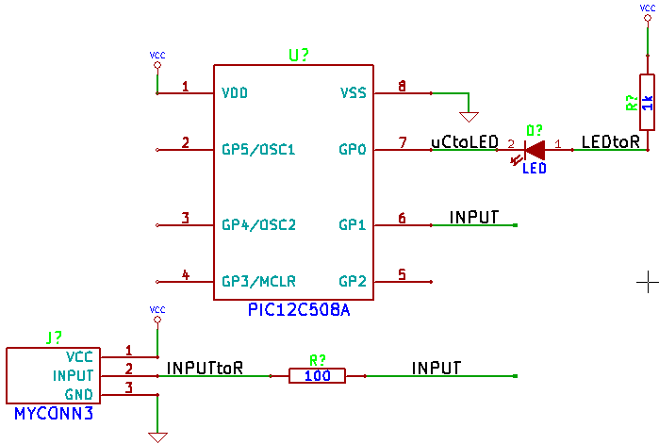
- Программа выполняет проверку на наличие ошибок в схеме, поэтому любые проводники, которые не присоединены, могут вызывать предупреждения. Чтобы избежать этих предупреждений, вы можете проинструктировать программу, что не присоединенные проводники оставлены так преднамеренно.
- Щелкните по клавише «Разместить флаг не подключено» на правой панели инструментов схемы.
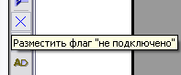
- Щелкните по маленьким кружочкам на конце линий 2, 3, 4 и 5.
- Для добавления комментария на схеме используйте кнопку Разместить графический текст (комментарий) на правой панели. Можете ввести что-то типа «Моя первая схема» с указанием ориентации и размера шрифта надписи.
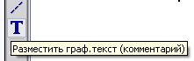
- Теперь компоненты схемы нуждаются в получении уникальных идентификаторов — позиционных обозначений. Чтобы это сделать щелкните по клавише аннотирования схемы в верхней панели кнопок.
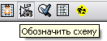
- В окне Обозначить схему выберите опции “Только текущий дист” и “Сохранить существующие обозначения”.
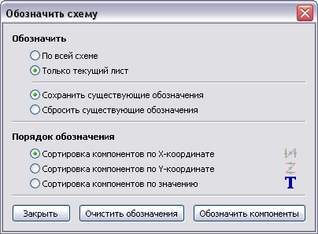
- Щелкните по клавише Обозначить компоненты.
- Щелкните по “OK” предупреждающего сообщения.
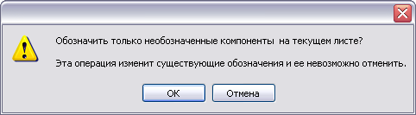
- Заметьте, как все знаки “?” на компонентах были заменены числами. Каждый идентификатор уникален. В нашем примере получаем следующие позиционные обозначения компонентов: “R1”, “R2”, “U1”, “D1” и “J1”.
- Щелкните по клавише проверки правильности электрических соединений на верхней панели. Нажмите клавишу Тест ERC.
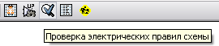
- Этим будет создан отчет, информирующий вас о любых ошибках или предупреждениях, таких как не присоединенные проводники. Вы не должны получить ошибок и предупреждений (0 Errors и 0 Warnings). Небольшие зеленые стрелки появятся в местах ошибок, если они сделаны. Выберите опцию Создать ERC отчет и нажмите клавишу Тест ERC вновь, чтобы получить больше информации об ошибках (выполняется вывод отчета в erc-файл на диске).
- Щелкните по клавише Сформировать список цепей на верхней панели.
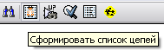
- Щелкните клавишу Список цепей, затем по “Сохранить” для сохранения списка в файле tutor1.net.
- Щелкните по кнопке “Запустить Cvpcb” на верхней панели.
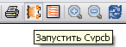
- Программа Cvpcb позволяет вам соединить (ассоциировать) компоненты с их посадочными местами (шаблонами цоколевки) на будущей печатной плате. При пуске программы выдается сообщение об отсутствии файла tutor1.cmp.
- В светло-голубом окне (окне компонент) выберите “D1”, и прокрутите список вниз в светло-зеленом окне (окне посадочных мест модулей платы) к “LEDV”, и дважды щелкните по нему.
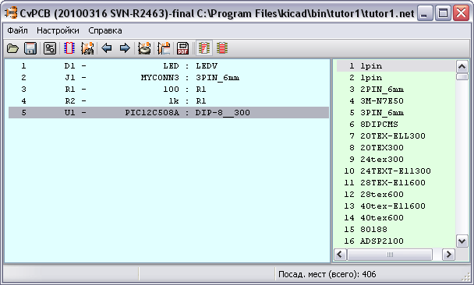
- Для “J1” выберите цоколевку (footprint) “3PIN_6mm”.
- Для “R1” и “R2” выберите “R1” из светло зеленого окна.
- Выберите dip-8__300 для “U1”.
- Щелкните по Файл / Сохранить как. Ранее выбранное имя файла “tutor1.net” списка цепей вполне подходит, поэтому щелкните по «Сохранить».
- Сохраните проект схемы щелчком по Файл / Сохранить весь проект схемы.
- Переключитесь в основное окно (окно менеджера) комплекса программ KiCad.
- Выберите функцию Просмотр / Просмотр файла.
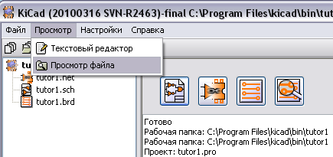
- Если появляется сообщение об ошибке, выберите ваш текстовый редактор. Большинство компьютеров имеют «c:\windows\notepad.exe» (или «/usr/bin/gedit»).
- Выберите файл “tutor1.net”. Вы откроете ваш netlist-файл списка цепей схемы. Он описывает все соединения всех компонент и выводов введенной схемы.
- Теперь вернемся в окно редактора схем “EeSchema”.
- Чтобы создать перечень элементов схемы в формате BOM - bill of materials, щелкните по клавише Перечень элементов на верхней панели.
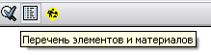
- Щелкните по клавише “OK”, а затем по “Сохранить” (программа предлагает несколько вариантов формирования файла BOM в виде текстового списка или в табличном формате CSV) .
- Чтобы увидеть файл, повторите шаг 120 и выберите имя “tutor1.lst”.
- Теперь для перехода в редактор проекта печатной платы щелкните по клавише Запустить Pcbnew верхней панели.
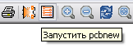
- Откроется окно “Pcbnew”.
- Щелкните по “OK”, когда появится сообщение, что файл tutor1.brd не существует.
- Щелкните по Файл / Сохранить.
- Щелкните по клавише Настройка страницы на верхней панели.
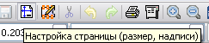
- Выберите “Размер страницы” как “A4”, и введите “Наименование” как “Урок1” .
- Выберите из меню функцию Настройка правил / Правила проектирования, которая позволяет задать ширину проводников, зазоры и размер возможных переходных отверстий (если в плате будет более одного слоя) для стандартного (по умолчанию) класса цепей печатной платы.
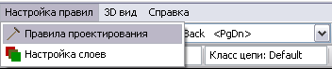
- Установите значения так, чтобы они подходили к возможностям вашего производства печатных плат. Проконсультируйтесь с вашим производителем на этот счет. Для нашего примера увеличим зазор (clearance) до 0.0150”. Для этого используется панель «Редактор классов цепей». Смежную панель «Общие правила проектирования» используют для установки глобальных параметров проекта печатной платы, таких как минимальная ширина проводника (дорожки). Это значение, по умолчанию, 0.008”.
- Щелкните по клавише Считать список цепей на верхней панели.
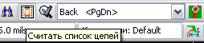
- Щелкните по клавише Прочитать текущий список из файла цепей “tutor1.net”, а затем щелкните по клавише Закрыть.
- Компоненты будут расположены в верхнем левом углу, над страницей, прокрутите страницу, чтобы увидеть их.
- После щелчка правой клавишей на посадочном месте компонента выберите функцию Посадочное место / Переместить, и позиционируйте его на середину страницы.
- Повторите предыдущий шаг, пока все компоненты не окажутся на середине страницы.
- Удостоверьтесь, что клавиша Cкрыть все связи не включена.
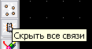
- Это отобразит ratsnest - сеть линий связи компонентов платы, показывающих, какие выводы соединены с какими.
- Подвигайте компоненты вокруг, пока не минимизируется количество пересечений.
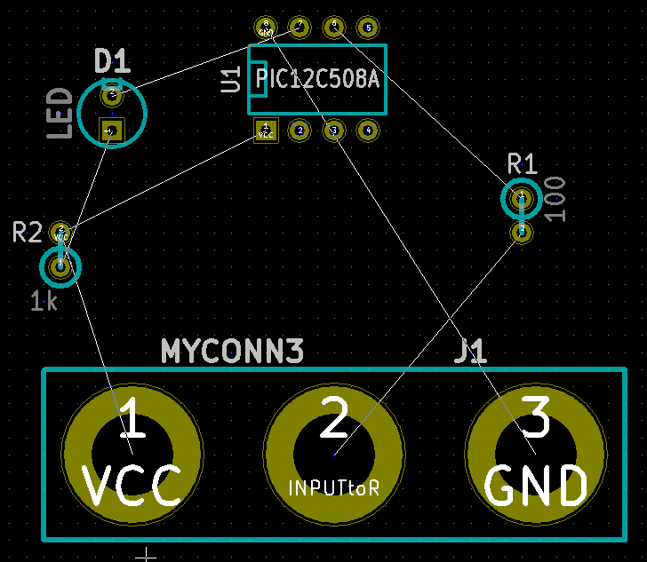
- Если линии связи частично исчезнут, или экран станет не читаем, щелкните правой клавишей мышки и щелкните по “Перерисовать”.
Следует заметить, что KiCAD позволяет выполнить авто-размещение компонентов в поле печатной платы, но для этого нужно первоначально задать контур ее конструктива.
- Теперь мы разведем (растрассируем) соединения платы, исключая зону общего провода, на слое Front (сторона установки компонент, верхний слой).
- Щелкните по клавише Добавить дорожки и переходнын отверстия на правой панели инструментов.
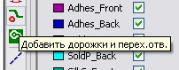
- Выберите слой Front из выпадающего меню на верхней панели.
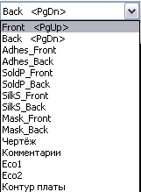
- Щелкните на середине вывода 1 компонента “J1” и проведите дорожку к площадке “R2”.
- Повторите этот процесс, пока все проводники, исключая вывод 3 J1, ни будут соединены.
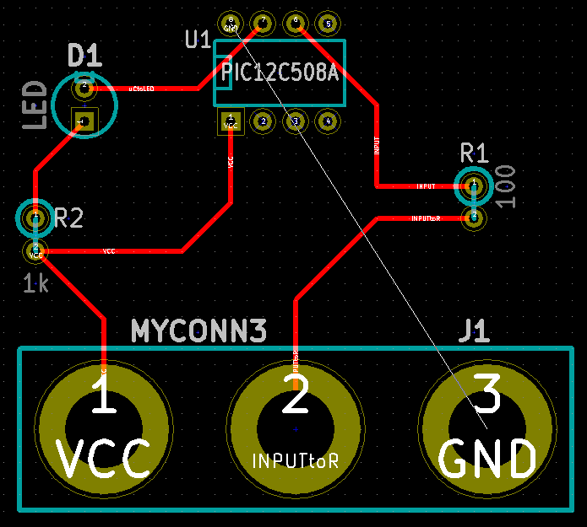
- В выпадающем меню верхней панели выберите Back (нижний слой).
- Щелкните по клавише Добавить дорожки и перех.отверстия (шаг 145).
- Нарисуйте дорожку между выводами 3 компонента J1 и выводом 8 U1.
- Щелкните клавишу Подсветка цепи на правой панели.
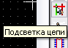
- Щелкните по выводу 3 J1. Он станет желтым.
- Щелкните клавишу Добавить зоны на правой панели (зона — многоугольная область металлизации).
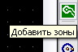
- Обведите контуром плату.
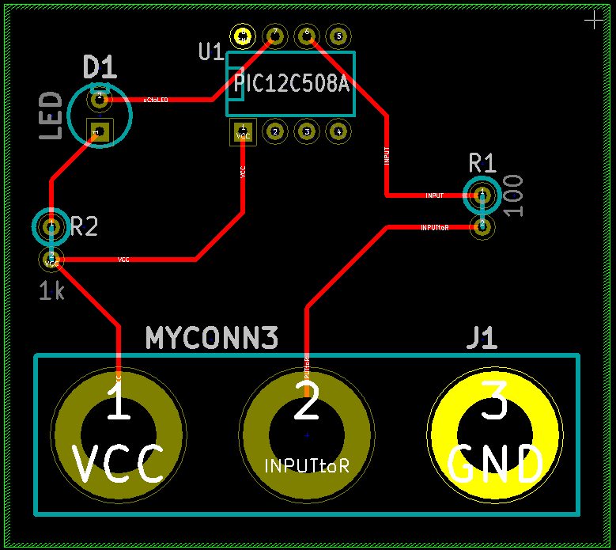
- Щелкните правой клавишей мышки внутри контура пространства, которое только что отрисовали.
- Щелкните по функции меню Залить и перезалить все зоны.
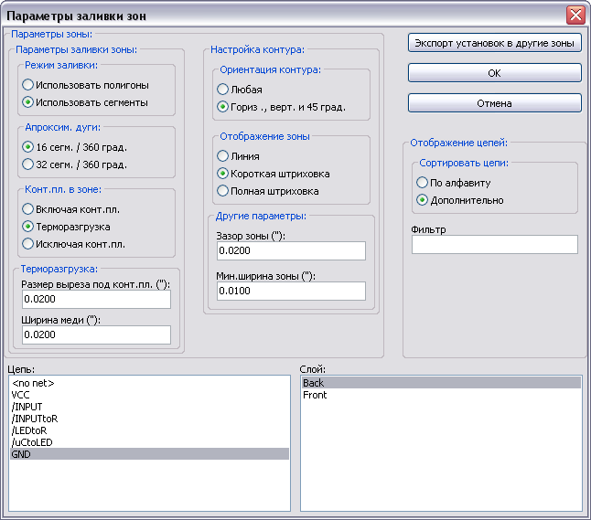
- Выберите параметры площадок в зоне (терморазгрузка), ориентацию контура зоны и затем щелкните по “OK”.
- Ваша плата должна выглядеть подобно этой.
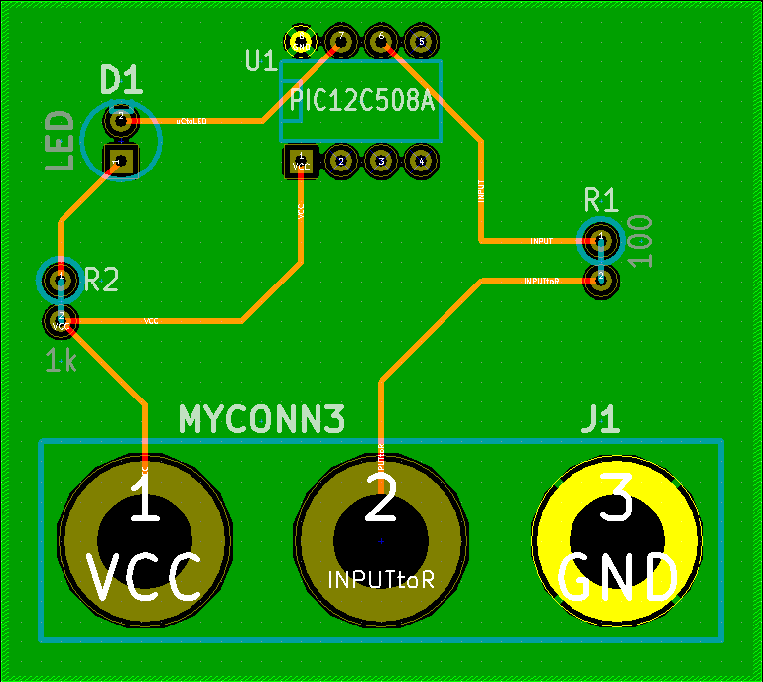
- Теперь выберите слой Контур платы из выпадающего меню верхней панели или с помощью менеджера слоев справа экрана. Щелкните по клавише “Добавить графические линии или полигоны” на правой панели.
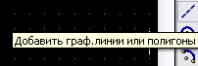
- Обведите край платы, но помните, что нужно оставить небольшой промежуток между краем зеленого поля и краем платы.
- Запустите проверку правильности разводки щелчком по “Выполнить DRC”.
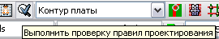
- Щелкните по “Старт DRC”. Ошибок в зазорах быть не должно.
- Щелкните по клавише «Список не подсоединенных». Не должно быть обрывов соединений.
- Сохраните файл проекта платы щелчком по “Файл / Сохранить”.
- Чтобы увидеть плату в трех измерениях, щелкните по «3D вид».
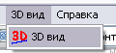
- Вы можете мышкой крутить и поворачивать 3D-проект платы.
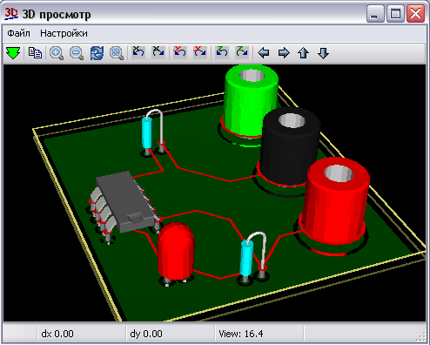 | 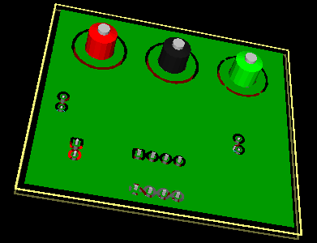

- Ваша плата готова. Чтобы отправить ее производителю, вам нужно сгенерировать GERBER файлы фотошаблонов.
- Выберите из меню функцию Файл / Чертить.
- Выберите GERBER в качестве формата вывода и щелкните по клавише Чертить.
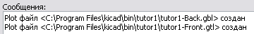
- Для просмотра файлов GERBER перейдите в основное окно KiCad.
- Щелкните по клавише “GerbView”.
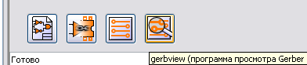
- Щелкните по Файл / Загрузить Gerber-файл.
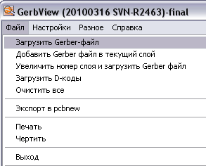
- Выберите файл с именем “tutor1_Back.gbl”, и затем “Открыть”.
- В выпадающем меню или в менеджере слоев выберите “Слой 2”.
- Повторите шаги 174 и 175, но на этот раз загрузите ”tutor1_Front.gtl” и «Cлой 1»
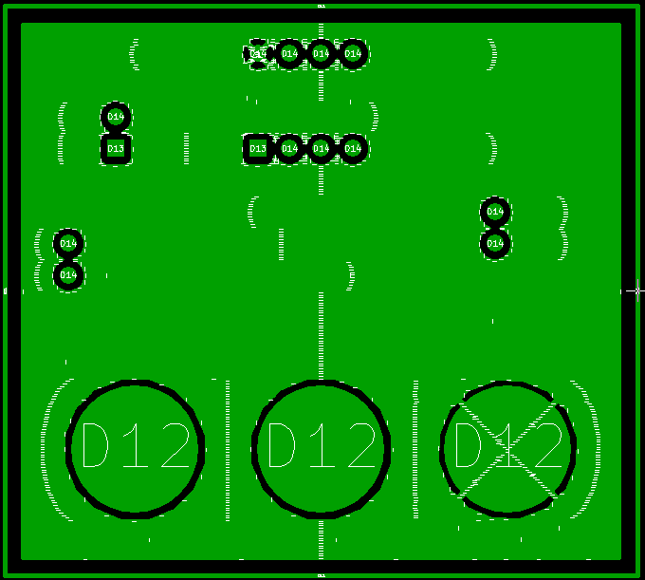 | 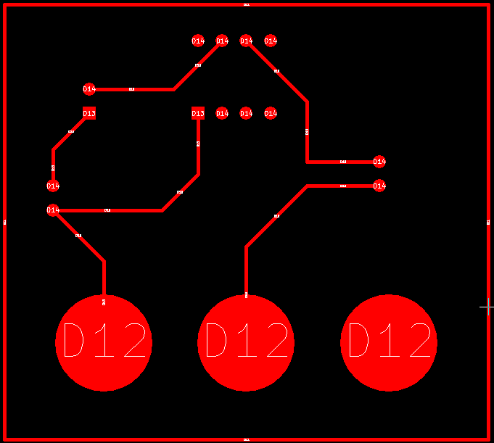
- Таким путем вы можете проверить слои платы, которые будут отправлены для производства.

Есть обширная библиотека шаблонов цоколевки (footprint library) в KiCad, однако вы можете обнаружить отсутствие нужного вам компонента в библиотеке KiCad. Следующие несколько шагов описывают создание шаблона для поверхностного монтажа в KiCad.

- Чтобы создать новое посадочное место (footprint) для корпуса модуля платы вернитесь в программу “PCBnew”.
- Щелкните по кнопке Открыть редактор модулей на верхней панели.
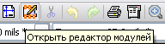
- Этим открывается программа Module Editor.
- Щелкните по Выбрать рабочую библиотеку на верхней панели.
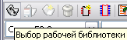
- Для этого упражнения выберите библиотеку “connect”.
- Щелкните по клавише Новый модуль на верхней панели.
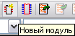
- Введите “MYCONN3” в качестве “module reference (ссылка модуля)”.
- В середине экрана появится этикетка “MYCONN3”.
- Под этикеткой будет “VAL**”.
- Щелкните правой клавишей мышки по “MYCONN3” и переместите над “VAL**”.
- После щелчка правой клавиши мышки по “VAL**” выберите “Свойства текста посадочного места” и переименуйте в “SMD”.
- Установите параметр “Невидимый”.
- Выберите инструмент Добавить площадки на правой панели.
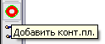
- Щелкните по экрану для размещения площадки.
- Щелкните правой клавишей на новой площадке и щелкните по функции Редактировать КП.
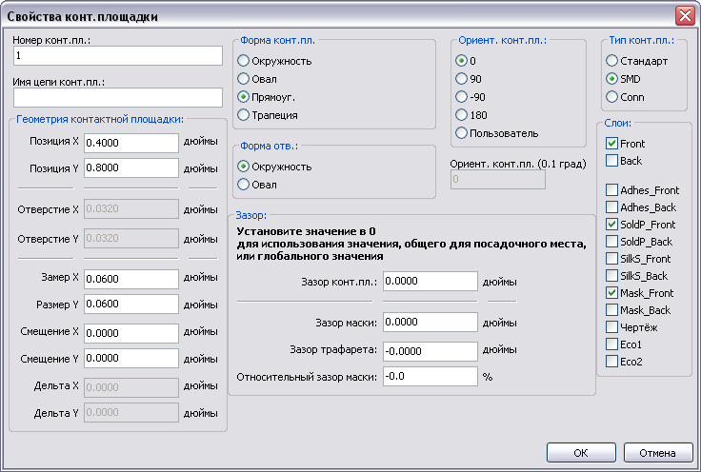
- Установите “Номер КП” в “1”, “Позиция X” в “0.4”, “ Позиция Y” в “0.8”, “Форма” в “Прямоугольная”, а “Тип” в “SMD”. Щелкните по “Ok”.
- Щелкните снова по “Добавить конт.пл.” и разместите еще две площадки.
- Переместите метки “MYCONN3” и “SMD” так, как показано выше.
- Щелкните по клавише Добавить линии или полигоны на правой панели.
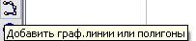
- Нарисуйте контур разъема вокруг компонента.
- Щелкните по кнопке “Cохранить модуль в рабочей библиотеке” на верхней панели.
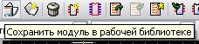
- Вы можете вернуться в Pcbnew и щелкнуть по кнопке Добавить модули на правой панели.
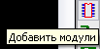
- Щелкните по экрану, и окно имен модулей появится во всплывающем меню.
- Выберите модуль “MYCONN3” и поместите в ваш проект печатной платы.

Это было краткое пошаговое руководство по основным возможностям комплекса программ для проектирования печатных плат KiCad. Более детальные инструкции вы найдете в файлах online-помощи в формате PDF (help file), которые доступны из каждой программы KiCad по команде «Справка».

Руководство обновлено на базе стабильной версии KiCAD (r2491-final))
для русской ГОСТ-сборки системы KiCAD.
30.03.2010

